1.6.12 求一个数比另一个数少几的问题（例4）
课 型 | 新授课 |  | 学 校 |  | 使用教师：
主备人 |  |  |  |  | 时 间
教学内容：
教材第73页例4及“做一做”，练习十三第1、3、5、6题。
教学目标：
1．引导学生理解“求一个数比另一个数少几”的问题，掌握理解思路，并能正确解答这类问题。
2．培养学生对知识的迁移类推能力。
3．激发学生的学习兴趣，感受数学与生活的密切联系。
重点、难点：
1．掌握“求一个数比另一个数少几”的问题的分析方法。
2．正确解答“求一个数比另一个数少几”的问题。
教学准备：
教学挂图、视频仪、学具卡片等。
教 学 过 程
一、创设情境，生成问题
1．让学生拍手2下，然后老师拍手4下。
老师比同学们多拍手多少下? (老师比同学们多拍2下)还可以怎样说？引导说出(同学们比老师少拍2下)
2．老师今年37岁，小明同学今年7岁。
老师比小明大多少岁?
(老师比小明大30岁)
老师比小明大30岁，还可以怎么说?
(小明比老师小30岁)
3、动手摆一摆。
在桌上第一排摆5个圆片，第二排摆6个圆片。
第二排和第一排比，第二排比第一排怎么样？这句话还可以怎么说？
第二排的圆片是由那两部分组成的？互相说一说。
5．复习例3(出示作业评比表)
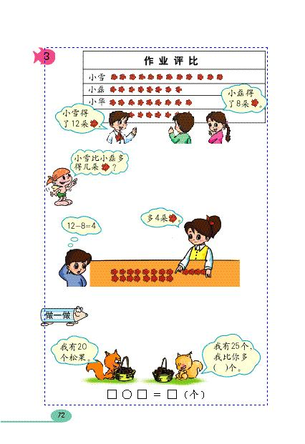

再让学生说一说，怎样分析小雪比小磊多得几朵?
二、探索交流，解决问题
1．教学例4
(1)学生探索，动手操作。
拿出学具卡片，动手摆一摆，
让学生说一说动手摆的过程。
学生边说边摆!(先摆小磊得的8朵红花，再摆小雪得的12朵红花)，师在黑板上画。
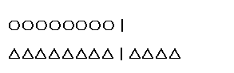
(2)小组讨论，思考三个问题。
(1)谁和谁比?
（2）谁多谁少?
（3）多的怎么分?
(3)反馈讨论结果。学生回答。
通过摆学具卡片，知道了小磊的红花朵数和小雪的红花朵数比，小雪的多，小磊的少。小雪的可以分成两部分。一部分是和小磊同样多的部分，是8朵。（用小棒隔开）。另一部分是比小磊多的部分，是4朵。小磊比小雪少几朵，也就是小雪比小磊多几朵?小雪比小磊多4朵，也就是小磊比小雪少4朵。
师：图上哪部分表示“小磊比小雪少得几朵？”互相指一指。www.xkb1.com
师：要求：“小磊比小雪少几朵？”，就是求什么？为什么？
求小磊比小雪少几朵，也就是求小雪比小磊多几朵?小雪比小磊多4朵，也就是小磊比小雪少4朵。
(4)用数学方法列式解答。
师：怎样列式解答？
学生说，教师板书：12-8=4（朵）
师：你是怎想的？为什么用减法计算呢？
12—8表示从12朵里面去掉同样多的8朵，就求出小雪比小磊多几朵?也就是小磊比雪少几朵?
算式里12表示什么？ 8表示什么？4表示什么？
指名让生回答。
(5)比较例3和例4。
例3和例4都是在求两数相差多少?求一个数比另一个数多几就是用较大数减去较小数求出两数的差；求一个数比另一个数少儿也是用较大数减较小数求两数的差。
三、巩固应用、内化提高
1．做一做。
投影出示彩图。新课标第一网
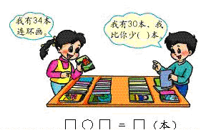
让学生说一说图意。(女孩有34本连环画，男孩有30本连环画，男孩比女孩少( )本?)
学生独立解答。让学生说一说为什么这样算?
34—30=4(本)
2．练习十三第1题(2)。
我们已经计算出小清比小芳多跳了多少下，怎么求小芳比小清少跳了多少下?
(求小芳比小清少跳了多少下，也就是求小清比小芳多跳了多少？
用46—40=6，小芳比小清少跳6下)
3．练习十三第3题。
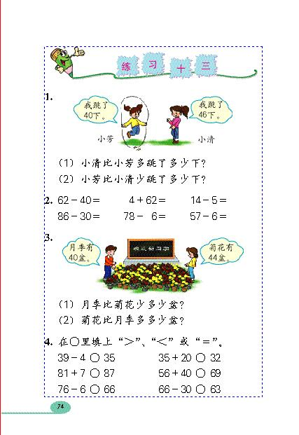

(1)月季比菊花少多少盆?
(2)菊花比月季多多少盆?
(这两个问题都是在求月季和菊花相差多少忿，就可以用44减去40)
44—40=4(盆)
四、回顾整理，反思提升
说一说这节课你有什么收获？还有哪些不明白、有疑问的地方？
板书设计:
求一个数比另一个数少几的问题
12-8=4（朵）
求一个数比另一个数多几就是用较大数减去较小数求出两数的差；求一个数比另一个数少儿也是用较大数减较小数求两数的差。
作业设计：
基础：
1．钢笔39枝，铅笔10枝。
钢笔比铅笔少( )支? 铅笔比钢笔多( )支?
2．(1)33比8多多少? (2)30比84少多少? (3)70比50多多少?
3．练习十三第6题。
23+4十9= 81—7—30= 54十20十3= 93—70+60=
综合：
4．看图列算式计算。
□□□□□□□□
☆☆☆☆☆☆☆☆☆☆
（1）☆比□多几个？ （2）□比☆少几个？
□○□=□（个） □○□=□（个）
拓展练习：
5．说理题。
“□比☆多2个”，说明（ ）多，（ ）少。☆的个数可以分成两部分，一部分是（ ）和（ ）同样多的个数，另一部分是（ ）比（ ）多的个数。
教学反思：

